Утвержден постановлением
президиума №27-1 от ...02.2023г.

Публичный отчет комитета Ширинской районной организации
Общероссийского Профсоюза образования за 2022 год

На 01.01.2023г. в Ширинскую районную организацию входит 29 первичных профсоюзных организаций, в которых состоит 500 человек, их них 13 человек – неработающие пенсионеры. По сравнению с прошлым годом численность работающих увеличилась на 18 человек, а членов профсоюза уменьшилось на 7 человек.
За 2022 год в Профсоюз вступило 66 человек, это на 8 ч. больше по сравнению с 2021г., а вышло из профсоюза по собственному желанию -24 ч., (по сравнению с прошлым годом на 12 ч. меньше).
Процент охвата профсоюзным членством уменьшился на 1,7%, и составил 52,4 % от числа работающих. Следует отметить, что в 6 организациях численность членов профсоюза сохранилась на уровне 2021 года ( Фыркальская ОШ, Марчелгашская НШ №23, Беренжакская ОШИ, Целинная ОШИ №15, детский сад №6, детский сад №10).
На протяжении ряда лет сохраняется 100 % профсоюзное членство в детском саду №8 «Золотой ключик» (председатель Костюнькина О.Г., заведующий Нестеркина И.А.).
Анализ статистических отчетов показывает, что в 10 первичных профсоюзных организациях (на 3 организации больше по сравнению с прошлым годом) увеличилась численность членов профсоюза: Борцовская СШ №5 (председатель Терских Л.А.), Целинная СШ №14 (председатель Котюшева В.Н.), Озерная СШИ №9 (председатель Ковалева Т.В.), Село-сонская ОШИ №10 (председатель Кузнецова Г.В.), детский сад №1 (председатель Тихомирова Р.И.), детский сад №2 (председатель Могилевец Н.А.), детский сад №5 (председатель Кокова Е.И.), детский сад №9 (председатель Марфина Е.А.), детский сад №11 (председатель Мищенко Т.С.), Дом творчества (председатель Своровская Н.Н.).
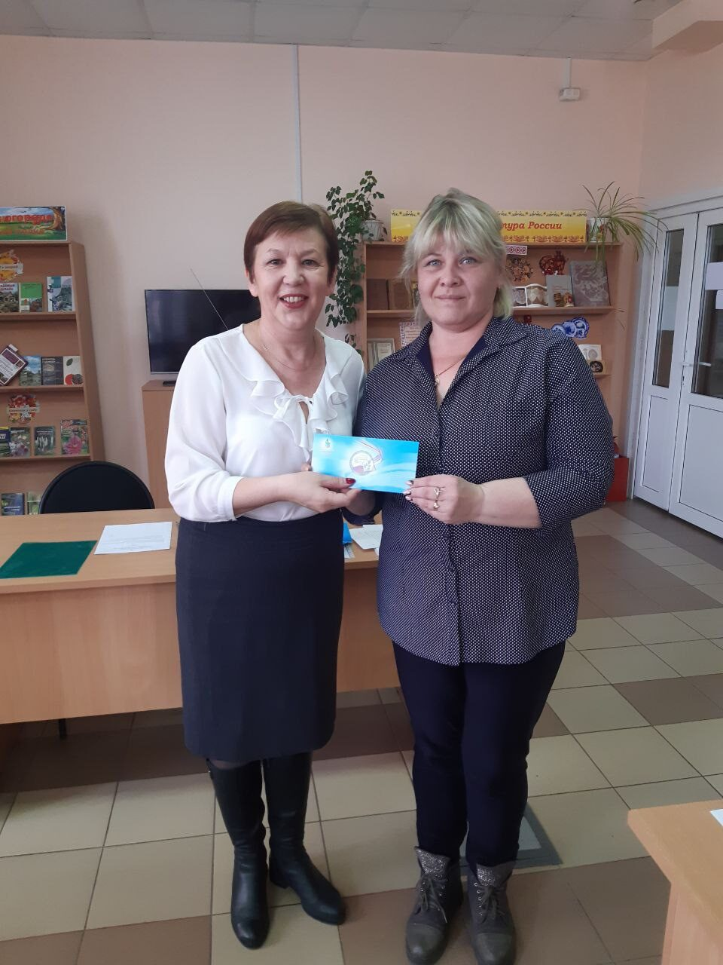
В связи со снижением численности членов основным направлением было и остается мотивационная работа. В 2022 году следует отметить две акции. Акция «Профсоюзный марафон», проводилась впервые на уровне Хакасской республиканской организации в феврале прошедшего года. По итогам акции за месяц в районную профсоюзную организацию вступило 15 человек. 4 первичные организации (Целинная СШ №14, Топановская СШ, детский сад №2 и №9), показавшие более высокие результаты, поощрены премиями и благодарственными письмами. На уровне республиканского комитета наша организация отмечена в числе лучших и председатель районной организации награжден 3-дневной путевкой на курорт «Саянская благодать». В сентябре прошла традиционная акция «Вступай в Профсоюз!», в результате которой принято еще 16 человек. Подобные акции способствуют привлечению новых членов профсоюза, но являются недостаточными для сохранения и увеличения численности. В некоторых организациях продолжает присутствовать иждивенческий принцип по отношению к коллегам, членам профсоюза. Следует обратить внимание всех, что увеличение должностных окладов работников образование произошло благодаря планомерным действиям Профсоюза образования республики. Только в 2022 году на 3 встречах с Губернатором Республики В.О.Коноваловым председателем организации Тороповой Л.А. и руководителями образовательных организаций поднимался вопрос об интенсификации труда педагога, об отсутствии дифференциации в оплате труда между педагогическими работниками и работниками обслуживающего персонала. В Министерство образования было направлено 2 обращения по нехватке фондов оплаты труда образовательных организаций. На протяжении ряда лет велись переговоры с администрацией района по вопросу увеличения фондов оплаты труда работникам, получающим заработную плату из районного бюджета. С ноября 2022 года фонды оплаты труда увеличены на 4%, что дает возможность устанавливать выплаты стимулирующего характера данной категории работников.
Соблюдая Устав профсоюза, регулярно проводились заседания президиумов. За отчетный период прошло 10 заседаний президиума, (на 2 заседания больше, чем в прошлом году) на которых было рассмотрено 46 вопросов, связанных с внутрисоюзной деятельностью организации. В марте прошло третье пленарное заседание комитета Ширинской районной организации по теме: «О Программе развития Ширинской районной организации Профсоюза на 2022-2027 гг».

Исполняя решения Исполнительного комитета Профсоюза продолжается работа над проектом Цифровизации в Ширинской районной организации через работу в базе АИС. Вновь вступившие члены профсоюза своевременно вносятся в автоматизированную информационную систему и обеспечиваются профсоюзными билетами в виде пластиковых карточек. У членов профсоюза появляется возможность пользоваться федеральной бонусной программе PROFCARTS, которая дает скидки на покупки в интернет-магазинах. Председателям первичных профсоюзных организаций не следует забывать информировать членов профсоюза о данных преимуществах. Кроме этого, в рамках проведения Года корпоративной культуры, впервые прошел «Профсоюзный диктант», направленный на проверку знаний основного документа – Устава. Через создание личных кабинетов у каждого члена профсоюза появляется возможность участия в мероприятиях всероссийского уровня, через систему АИС появляются возможности оперативного получения информации. В профсоюзном диктанте приняли участие 65 членов профсоюза (самое большое количество на уровне республики).
В рамках социального партнерства в течение 2022 года председатель комитета принимал активное участие в работе комиссий по регулированию социально-трудовых отношений, Совета управления, комиссии по распределению стимулирующих выплат руководителям ОО. В 2022 году продолжилась практика участия профсоюзной стороны в комиссии по приемке образовательных организаций к новому учебному году. В августе председатель районной организации Торопова Л.А. приняла участие в проверке 19 образовательных организаций по вопросам готовности зданий и охраны труда.
Районным комитетом продолжалась системная работа по оказанию помощи в заключении или продлении коллективных договоров. На 01 января 2023 года во всех организациях заключены и действуют коллективные договоры. Созданный реестр коллективных договоров позволяет своевременно реагировать на завершение сроков действия договоров, вносить изменения и дополнения. Все договоры и дополнительные соглашения проходят уведомительную регистрацию в органе по труду.
В рамках обучения профсоюзного актива прошли семинары для председателей первичных организаций в марте и ноябре по вопросам уставной работы и по изменениям в трудовом законодательстве. В течение года профактив принимал участие в обучающих вебинарах, организованных Центральным комитетом Общероссийского Профсоюза образования. Следует отметить активное участие первичных профсоюзных организаций детского сада №4 «Березка» и Ширинской СШ №4.
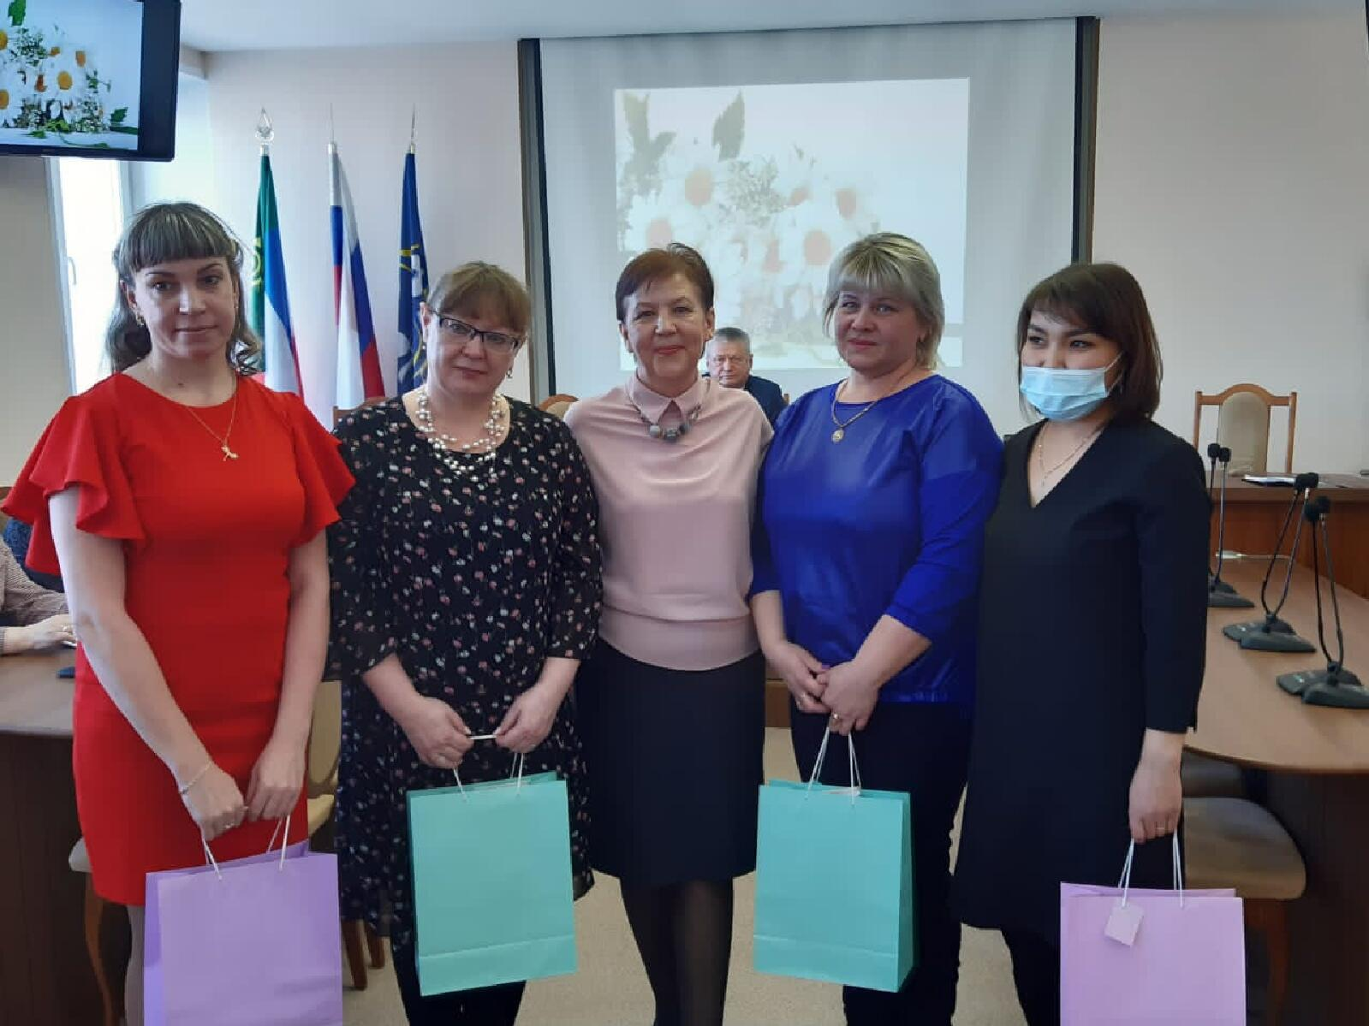
Профсоюзная организация была постоянным участником муниципальных конкурсов профессионального мастерства «Учитель года», «Воспитатель года», «Педагог года». Специальные призы от Профсоюза были вручены членам первичных организаций детского сада №4 «Березка» Хомягиной Татьяне, воспитателю детского сада №9 Марфиной Елене, учителю Ширинской СШ №18 Ларисе Боженко, учителю Спиринской ОШ №10 Дарье Курбанбаевой, педагогу дополнительного образования Дома творчества Анастасии Пугиной.
Широко и массово приняли участие во Всероссийской акции «Профсоюзная подзарядка», направленная на сохранение и укрепление здоровья членов профсоюза. Мероприятия прошли 7 апреля во Всемирный день здоровья. В 14 организациях (Жемчужненская, Туимская, Ширинская школа 4, Борцовская, Воротская, Спиринская, Целинная средняя и Целинная ОШИ, Топановская школы, детские сады №1, «Березка», «Золотой ключик», «Малыш», «Колосок») были проведены зарядки, производственные гимнастики, сняты видео и фотосъемки. Всего в акции приняли участие более 100 человек.
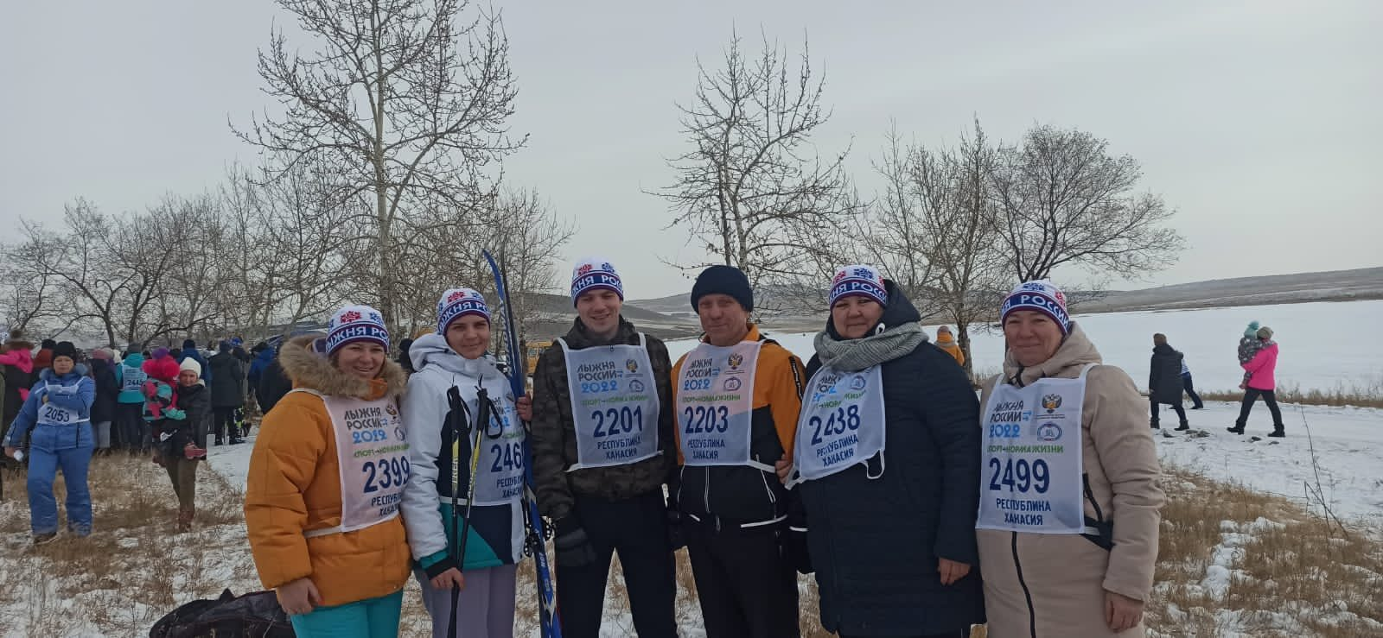
Из запланированных спортивных мероприятий на уровне района приняли участие во Всероссийской акции «Лыжня России» (первичная профсоюзная организация Ширинской СШ №4). В республиканской туристическом слете нашу организацию так же представляла команда Ширинской СШ №4.
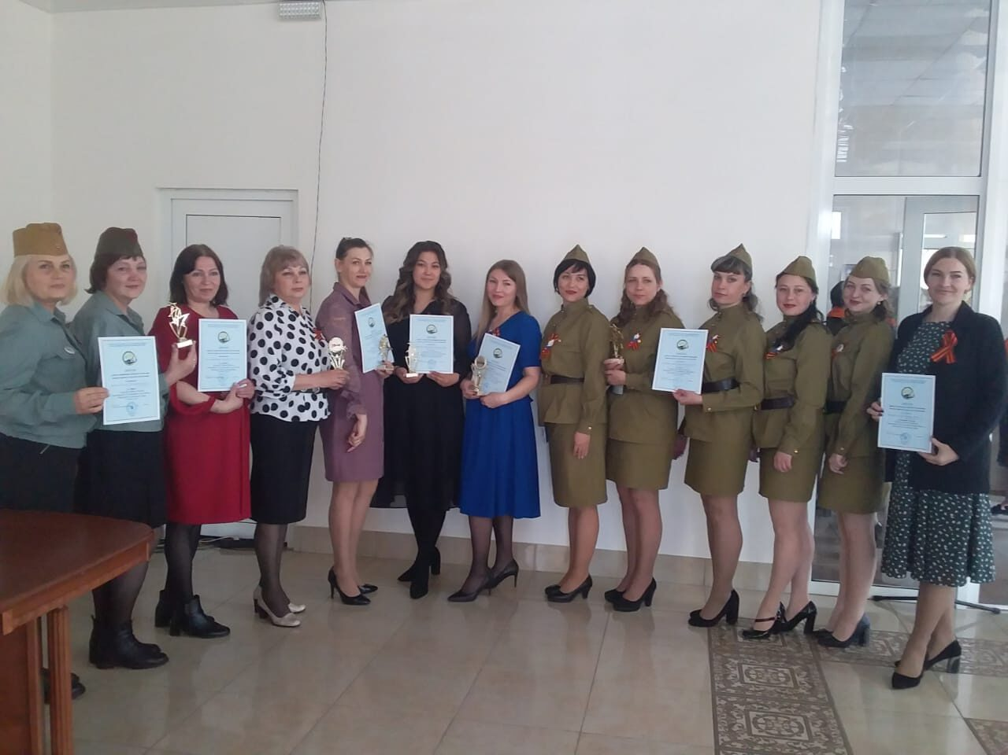
В честь празднования 77 годовщины Великой Победы в апреле провели конкурс «Весна Победы». 10 первичных организаций исполняли песни и стихи о Великой Отечественной войне (Жемчужненская СШ, Борцовская СШ №5, Беренжакская ОШ, Село-Сонская ОШ, Топановская СШ №16, Ширинская ОШ №17, Дом творчества, детский сад №2 «Солнышко», детский сад №4 «Березка», детский сад №9 «Малыш»). В конкурсе чтецов первое место заняли Наталья Рихтер (Жемчужненская СШ), 2 место- Алена Рычкова (Жемчужненская СШ), 3 место- Кушнарева Валентина (Дом творчества). Среди песенных номеров победителем стал дуэт Ширинской ОШ №17, 2 место- вокальная группа детского сада №4 Березка, 3 место- детский сад №2 Солнышко.
Весной 2022 года приняли участие в республиканском конкурсе фото и видеоматериалов «Родная Хакасия - солнечный край!», где работа первичной профсоюзной организации детского сада №9 «Малыш» заняла третье место.
Контрольная функция профсоюза осуществлялась через тематические проверки. В сентябре председателями первичных профсоюзных организаций было проведена проверка по соблюдению трудового законодательства при прохождении периодических медицинских осмотров. Внештатным правовым инспектором профсоюза Тороповой Л.А., в ноябре 2022 года, была проведена проверка по соблюдению трудового законодательства при заключении трудовых договоров с работниками образования. Итоги по проверке были доведены до руководителя УО, образовательных организаций и председателей ПО. В результате данной справки управлением образования совместно с комитетом районной организации взят на контроль вопрос об установлении социальных гарантий работникам, занятых во вредных условиях труда. Принято решение о проведении проверки по данному вопросу весной 2023 года.
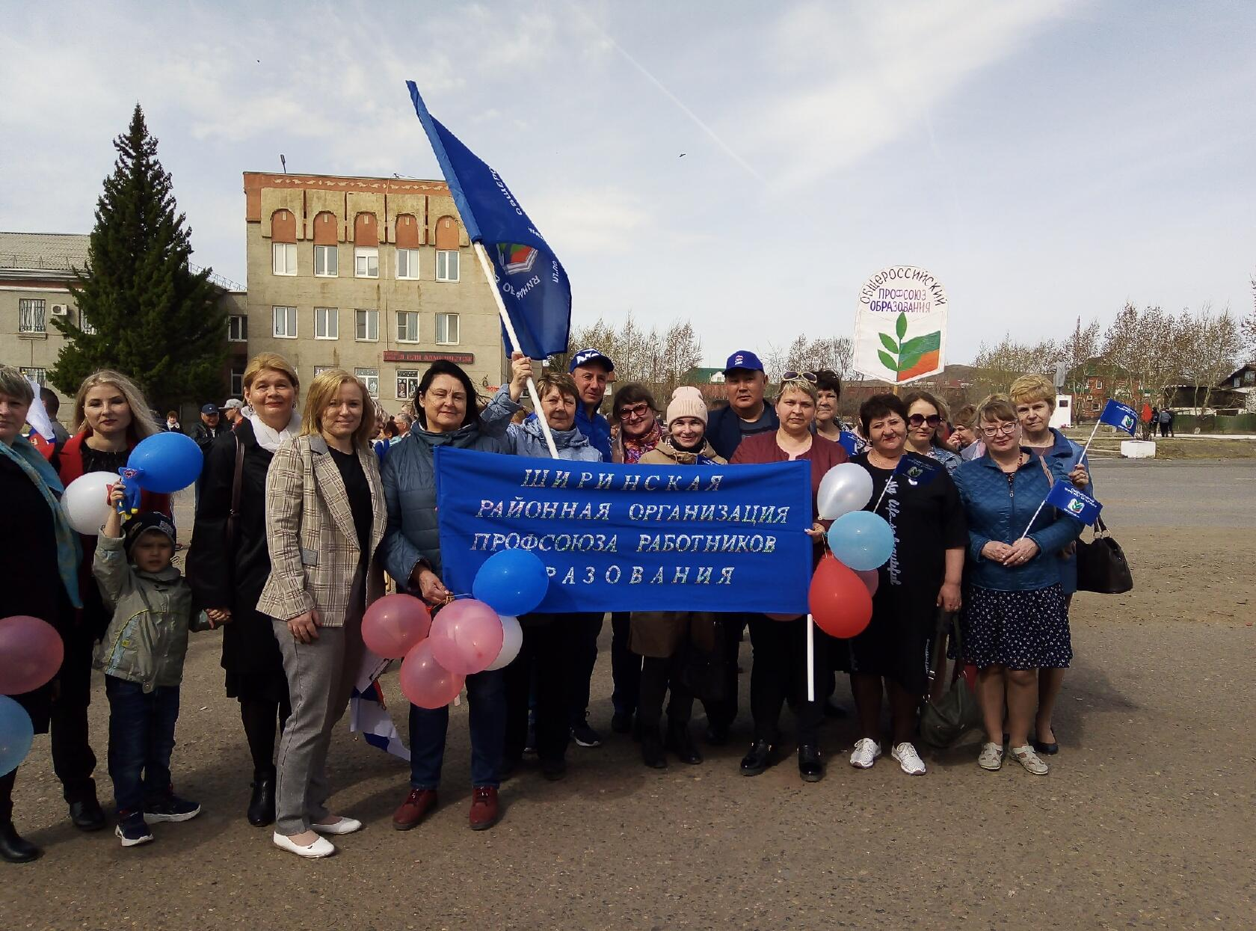
Солидарные действия Профсоюзов были проведены к первомайским праздникам в форме участия в митинге и направлении Первомайской профсоюзной резолюции, которую поддержали все первичные организации (кроме 1 организации). Общее число поддержавших составило 196 человек.
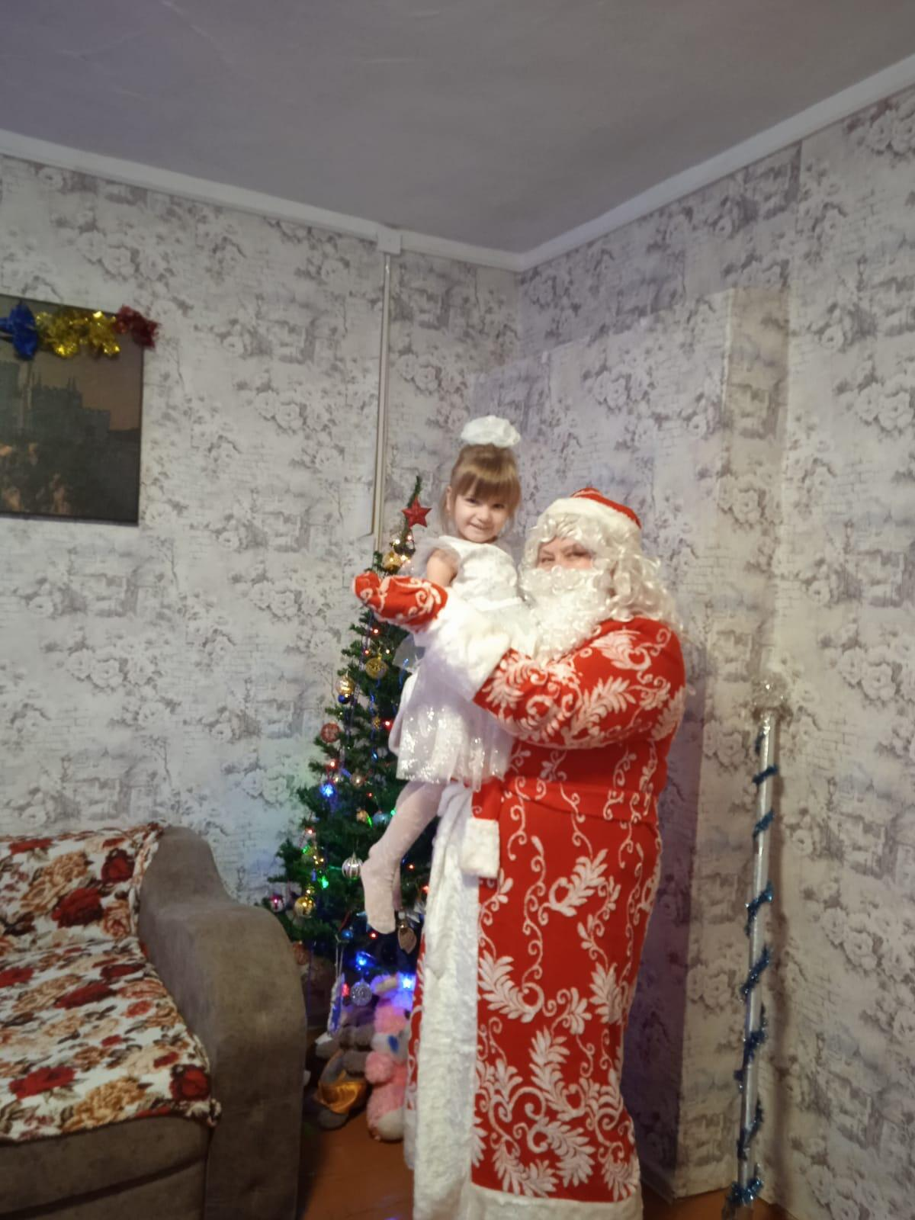
Работа с молодежью строилась на проведении традиционных акций и мероприятий на уровне района и республики. Осенью 2 молодых педагога из Целинной средней школы №14 Вероника Маркив и Ольга Полежаева приняли участие в республиканской профсоюзной педагогической школе. Член Молодежного совета Марианна Шицко (Дом творчества) приняла участие в конкурсе видеороликов «Коротко о Профсоюзе!». Четвертый год проводится для детей членов профсоюза акция «В Новый год с Профсоюзом!». Ежегодно активными участниками являются члены первичных организаций Ширинской СШ №4, №18, детского сада №4 «Березка» с.Туим. В отчетном году акция прошла для детей Воротской основной школы.
После эпидемиологических ограничений было возобновлено проведение «Профсоюзной елки», инициатором которой выступает Хакасский республиканский комитет. От Ширинской районной организации на елке побывали два ребенка члена ППО Спиринской ОШ №10.
Продолжается работа по распространению информации, связанной с деятельностью Ширинской районной организации в социальной группе «Одноклассники», ВКонтакте. Число подписчиков в Одноклассниках по сравнению с прошлым годом выросло и составило 165 человек, ВКонтакте -75 человек. Данные группы созданы для оперативного доведения информации, так как большая часть населения являются активными пользователями данных соцсетей. Необходимо проводить работу среди членов первичных организаций с целью увеличения подписчиков. Не смотря на это, остается традиционная форма информационной работы через профсоюзные уголки. За год выпущено 4 номера информационного бюллетеня «Профсоюзник». Обеспечение всех первичных организаций газетой «Мой профсоюз» проходило в электронном варианте или через подписку «Почта России» (в первом полугодии). Для обеспечения эффективной работы профсоюзный актив всех организаций был обеспечен брошюрами «Региональное отраслевое соглашение по образовательным организациям Республики Хакасия на 2022-2024гг.» Данный документ позволяет предусмотреть ряд преимуществ и доплат, которые улучшают социальное положение работников в части оплаты труда, прохождения аттестации по особой форме - презентация наградных документов. Следует отметить, что согласно п.1.5. Соглашения все преимущества распространяются только на организации, в которых есть первичные профсоюзные организации.
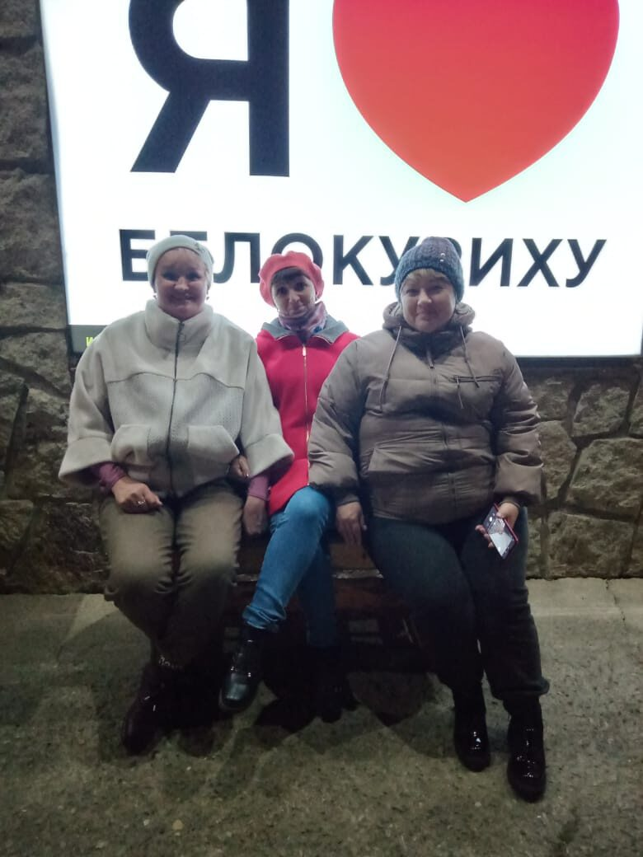
В 2022 году Ширинская районная организация приняла участие в программе «Оздоровление», утвержденной президиумом Хакасской республиканской организации Общероссийского Профсоюза образования. В отчетном году на приобретение путевок было перечислено 201 тыс. рублей (на 18 т. рублей больше по сравнению с прошлым годом), что позволило оздоровить 5 членов профсоюза (на 3 меньше чем в прошлом году в связи с увеличением стоимости путевок Белокуриха и Барнаульский (Алтайский край) из первичных организаций Жемчужненской СШ №1, Беренжакская ОШ, детский сад №4, №9, №11. В течение всего года оказывалось содействие в бесплатном оздоровлении детей членов профсоюза в детском санатории «Озеро Шира». В связи с мероприятиями по банкротству Курорта Озеро Шира скидками на посещение бассейна воспользовались только в первом полугодии 18 человек. В январе 2023 года, в связи с отменой процедуры банкротства и сменой руководства, в ходе подготовки соглашения между Курортом Озеро Шира и Федерацией Профсоюзов РХ данный пункт включен. В начале февраля будут известны все преимущества для членов профсоюза.
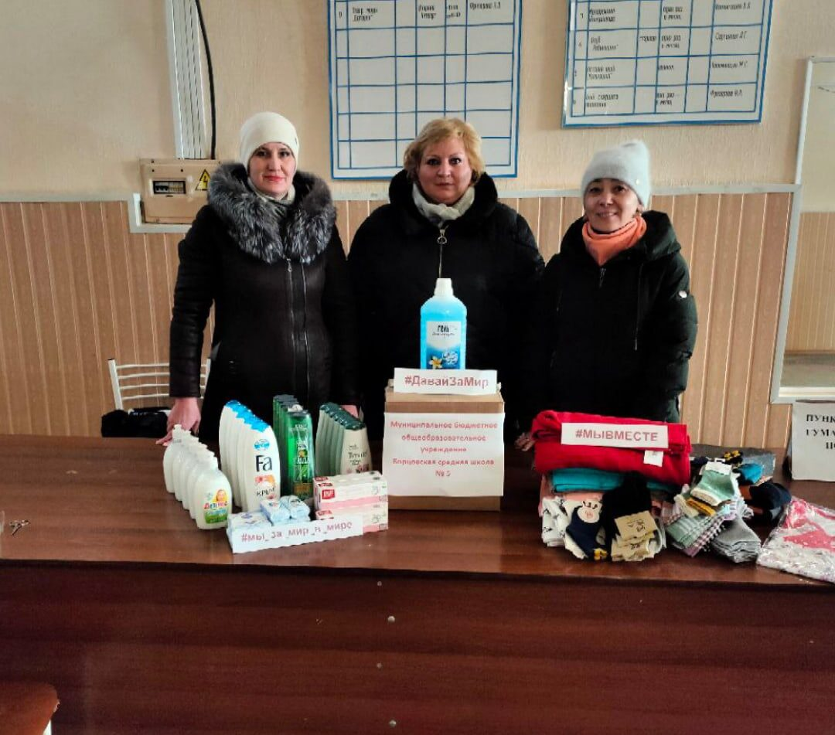
Особое внимание в отчетном году следует отметить о выполнении еще одной важной роли профсоюза: оказание помощи в трудных жизненных ситуациях. В 2022 году в связи с ведением специальной военной операции педагогические коллективы откликнулись на сбор денежных средств, товаров первой необходимости военнослужащим и жителям Донбасса. В результате частичной мобилизации осенью 2022 года были призваны 4 человека из семей членов профсоюза, которым по решению президиума была выделена материальная помощь по 3000 рублей. В связи с пожаром соседнего дома осенью 2022г. частично пострадало жилье у члена первичной профсоюзной организации детского сада №5 «Теремок» Валерии Иоч. Благодаря солидарной помощи удалось предоставить мебель, бытовую технику и выделить материальную помощь в размере 18.000 рублей.
Важным направлением деятельности профсоюзной организации остается юридическая и правовая помощь членам профсоюза. За 2022 год в районный комитет обратилось более 60 человек, (с учетом устных консультаций по телефону) из них по вопросам трудового законодательства получили консультацию 45 человек, по пенсионному праву – 3 человека, по вопросам оздоровления -5. За год поступило 3 письменных обращения работников по вопросам начисления заработной платы. Положительно решен вопрос по 1 обращению, в результате проверки выявлены нарушения трудового законодательства в части уменьшения доплат без уведомления работника за 2 месяца. В результате правозащитной работы экономическая эффективность деятельности организации за 2022 год составила (в среднем) около 215 тыс. рублей.
Согласно Уставу Общероссийского Профсоюза образования контроль за финансово-хозяйственной деятельностью организации осуществляет контрольно-ревизионная комиссия (председатель Владимирова Н.В.). За 2022 год, согласно плана работы комиссии, были проведены сверки по удержанию профсоюзных взносов в 10 первичных организациях, а по перечислению по всем организациям. Следует отметить, что нарушения в удержании членских взносов выявлены в Фыркальской ОШ №13 и несвоевременное перечисление членских взносов бухгалтером Топановской СШ №16. Кроме этого 2 раза в год проводилась сверка по перечислению взносов на счет районной организации. Последняя проверка показала, что расхождений по удержанию и перечислению не выявлено.
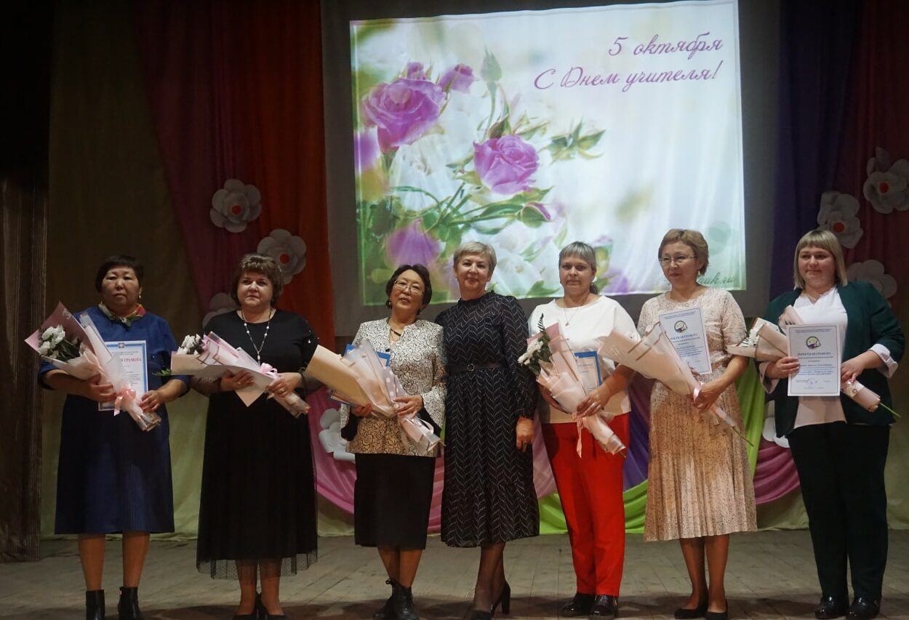
Традиционно, к юбилейным датам и профессиональному празднику проводилось награждение членов профсоюза. В 2022 году, за общественную работу в Профсоюзе профсоюзными наградами отмечены 6 человек. Из них грамотами районного комитета – 2 ч., грамотами республиканского комитета профсоюза – 2 ч., Совета ФПРХ – 2 ч. К профессиональному празднику День Учителя, традиционно, Ширинской районной организацией учреждается приз «Золотая указка». В 2022 году, по постановлению президиума районной организации, приз получили 4 педагога из Топановской, Бело-Балахчинской, Ширинской основной школы №17 и Дома творчества
Проанализировав уходящий год, отмечается, что в районной профсоюзной организации продолжается системная работа по основным направлениям деятельности. В 2023 году следует уделять больше внимания спортивной работы и работе с молодежью.
Основными направлениями работы остаются: работа по увеличению численности членов профсоюза, активное привлечение в профсоюз новых членов на уровне каждой первичной организации, повышение авторитета и квалификации профсоюзных лидеров.
2023 год в Профсоюзе объявлен Годом педагога и наставника, поэтому запланированные мероприятия будут направлены на повышение статуса педагогов и наставников.

Председатель Ширинской
районной организации: Л.А.Торопова

